**VENTSPILS AUGSTSKOLA**

**INFORMĀCIJAS TEHNOLOĢIJU FAKULTĀTE**

**BAKALAURA DARBS**

**ISTABAS AUGU MONITORĒŠANAS SISTĒMAS PROTOTIPA IZSTRĀDE**

|  |  |  |
| --- | --- | --- |
| Autors | Ventspils Augstskolas  Informācijas tehnoloģiju fakultātes | |
| profesionālās bakalaura studiju | |
| programmas „Elektronikas inženierija” |  |
|  | 4. kursa studente **Aleksandra Smirnova**  Matr.nr. 190055  ___________________________________  (paraksts) | |
| Fakultātes dekāns | doc. Dr.sc.comp. Vairis Caune  ___________________________________  (paraksts) | |
| Zinātniskais vadītājs | _________________________________________________ (ieņemamais amats, zinātniskais nosaukums, vārds, uzvārds)  ___________________________________  (paraksts) | |
| Recenzents | _________________________________________________  (ieņemamais amats, zinātniskais nosaukums, vārds, uzvārds)  ___________________________________  (paraksts) | |

Ventspils

2023

# ANOTĀCIJA

**Darba nosaukums:** Istabas augu monitorēšanas sistēmas prototipa izstrāde

**Darba autors:** Aleksandra Smirnova

**Darba vadītājs:**

**Darba apjoms:**

**Atslēgas vārdi:**

…

# SATURS

ANOTĀCIJA 2

SATURS 3

IEVADS 4

PRIEKŠIZPĒTE 6

ELEKTRISKĀ SLĒGUMA BLOKSHĒMA 7

ELEKTRISKI PRINCIPIĀLĀ SHĒMA 7

IESPIEDPLATES IZVEIDE 13

ESP32 PROGRAMMĒŠANA UN ATKĻŪDOŠANA 14

KOMUNIKĀCIJA AR BLE PALĪDZĪBU 14

KOMUNIKĀCIJA AR WI-FI PALĪDZĪBU 19

SECINĀJUMI UN PRIEKŠLIKUMI 20

IZMANTOTĀS LITERATŪRAS UN AVOTU SARAKSTS 21

PIELIKUMI 22

GALVOJUMS 23

# IEVADS

temata aktualitātes pamatojums;

Istabas augu popularitāte ir augusi pēdējo gadu laikā, tā kā tie ir ne tikai lieliski dekors mājoklim, bet tiem piemīt arī pozitīva ietekme uz cilvēku garīgo veselību un labsajūtu. Tomēr ar telpauga iegādi viss nebeidzas, tiem ir nepieciešana kopšana un augam raksturīgā vide. Telpaugu kopšana nav tik vienkārša kā tas varētu izskatīties, kā pamatā daudz telpaugu iet bojā.

darba mērķis;

Darba mērķis ir izveidot ierīces prototipu ar kuru varēs novērot istabas augu apkārtējo vidi un augsni. Ar tās palīdzību lietotājs varēs uzzināt vai augsne ir pietiekami mitra, vai ir pietiekami daudz saules gaismas kā arī citus telpaugam svarīgus datus, kā arī iespēja šos datus apskatīt par noteiktu laika periodu.

darba mērķa sasniegšanai veicamo uzdevumu formulējums;

Lai sasniegtu kursa darba mērķi tika izvirzīti turpmāk minētie uzdevumi:

1. Esošo risinājumu priekšizpēte
2. Prototipa izstrāde telpaugu sensoru sistēmai (komponenšu pasūtīšana, elektriski principiālā shēmas un iespiedplates izveide ierīcei, kas atradīsies pie telpauga)
3. Nodrošināt datu apmaiņu starp telpaugu sensoru sistēmu un bāzes staciju
4. Lietotāja grafiskās saskarnes izveide bāzes stacijai
5. Nodrošināt paziņojumu sūtīšanu no bāzes stacijas lietotājam
6. Korpusa izveide

darbā apskatāmās problēmas esošo risinājumu pārskats

Ir daudz dažādu līdzīgu risinājumu telpaugu novērošanas sistēmai, kas nodrošina datu nolasi no telpauga un to sūtīšanu ar bezvadu komunikāciju.

darba struktūras apraksts;

pētījuma realizācijas metodes, tehnoloģija u.tml.

Darba realizēšanai autors izmanto tādas tehnoloģijas kā ESP32, ar iestrādātu bezvadu interneta antenu datu nosūtīšanai uz lietotni, kā arī datu nolasīšanai no sensoriem.

# PRIEKŠIZPĒTE

Tirgū ir pieejami daudz dažādu risinājumu augu novērošanas sistēmām, bet katrai ir savas atšķirības un īpašības. Lai iegūtu priekštatu par izstrādājamās ierīces funkcionalitāti tika veikta priekšizpēte. Tās laikā tika iegūta informācija par dažādiem pastāvošiem risinājumiem, to priekšrocībām un trūkumiem. Šīs īpašības un saistošas norādes apkopotas tabulā 1.1. Tirgus priekšizpētei produktu meklēšanai un atlasei tika izvirzīti šādi kritēriji:

* Bezvadu komunikācija
* Iespēja apskatīt datus lietotnē
* Temperatūras, augsnes mitruma, gaismas intensitātes mērījumi
* Iespēja pieslēgt vairākas ierīces vienlaikus
* Atkārtoti uzlādējamā baterija

…tabula

|  |  |  |  |  |  |  |  |  |
| --- | --- | --- | --- | --- | --- | --- | --- | --- |
| Ražotājs | BLE | WIFI | Augsnes mitrums | Gaismas intensitāte | Gaisa temperatūra | Gaisa mitrums | Ierīču skaits | Saules panelis |
| Autors | ✗ | ✓ | ✓ | ✓ | ✓ | ✓ | ∞ | ✓ |
| greensens | ✗ | ✓ | ✓ | ✓ | ✓ | ✗ | 10 | ✓ |
| FYTA Beam | ✓ | ✗ | ✓ | ✓ | ✓ | ✗ | 4 | ✓ |
| Parrot Flower Power | ✓ | ✓ | ✓ | ✓ | ✓ | ✗ | n/a | ✗ |

# ELEKTRISKĀ SLĒGUMA BLOKSHĒMA

Viens no galvenajiem uzdevumiem bija izstrādāt sensoru sistēmu, kas atradīsies pie istabas

augiem. Sākumā tika izveidota elektriskā slēguma blokshēma, kas sastāv no divām galvenajām daļām – elektrobarošana un vides novērošana.

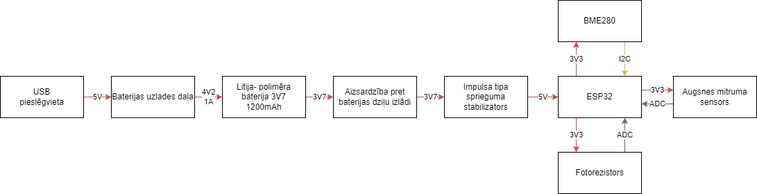

.att. Elektriskā slēguma blokshēma

Elektrobarošanas daļa sastāv no baterijas uzlādes, aizsardzības pret dziļu izlādi un sprieguma stabilizācijas blokiem. Baterijas uzlāde notiek ar lineāru litija jonu / litija polimēru uzlādes vadības kontrolieri. Lai uzsāktu baterijas uzlādi pie ierīces ir jāpieslēdz USB, kas nodrošina 5V barošanu baterijas uzlādes daļai. Aizsardzība pret dziļu izlādi nodrošina, ka baterija netiks izlādēta zemāk par 3,7V, lai nesabojātu bateriju un palielinātu tās dzīves ilgumu. Impulsa tipa sprieguma stabilizators palielina baterijas 3,7V spriegumu līdz 5V, lai nodrošinātu elektrobarošanu ESP32.

Vides novērošanas daļa sastāv no ESP32 un trīs sensoriem - BME280, augsnes mitruma sensora un fotorezistora. ESP32 nolasa datus no sensoriem un nosūta tos ar WiFi palīdzību uz Firebase datubāzi.

# ELEKTRISKI PRINCIPIĀLĀ SHĒMA

Baterijas uzlādes integrālā shēma tika izvēlēta pēc ieejas sprieguma vērtības un savietojamības ar izvēlēto bateriju.

Ieejas spriegums no USB ir 5 V, kas, pēc datu lapas, ir noteiktajās robežās, lai baterijas uzlādes shēma sāktu baterijas uzlādi, kā arī šī shēma ir savietojama ar izvēlēto litija-polimēra bateriju.

MCP73833 sērijas integrālā shēma nodrošina baterijas uzlādi ar konstantas strāvas režīmu un konstanta sprieguma režīmu, balstoties uz datu lapā pieejamo informāciju […]. Kamēr baterijas spriegums ir mazāks par 4,2V, uzlādes shēma darbojas konstantas strāvas režīmā, kad spriegums pieaug līdz 4,2 V, shēma pārslēdzas uz konstanta sprieguma režīmu. Lai iestatītu sev nepieciešamo uzlādes strāvu konstanta strāvas režīmā, ieejā “PROG” tiek ielikts noteiktas pretestības rezistoru, ko nosaka pēc formulas:

(1.3)

ICC=1000V/R,

kur

ICC - uzlādes strāva konstantas strāvas režīmā, mA;

R4 – konstantas strāvas iestatīšanai paredzētais rezistors, kΩ.

Attēls, kurā ir diagramma, shemātisks

Apraksts ģenerēts automātiski

..att. Baterijas uzlādes shēmas daļa

Gaismas diodes (D5, D6 un D7) ir nepieciešamas režīmu indikācijai. Atkarībā no gaismas diožu kombinācijas var noteikt kādā režīmā ir uzlādes integrālā shēma. Uzlādes režīmus var apskatīt tabulā nr….

R5, R6 un R7 rezistori tiek izmantoti lai ierobežotu strāvu caur gaismas diodēm.

TH1 termistors tiek izmantots baterijas temperatūras noteikšanai, lai nodrošinātu tās aizsardzību pret pārkaršanu. Temperatūras ierobežošana ir svarīga, jo ļoti augsta temperatūra var samazināt baterijas darbības laiku un izraisīt tās bojāšanos.

...tabula

|  |  |  |  |
| --- | --- | --- | --- |
| Uzlādes cikla statuss | STAT1 | STAT2 | PG |
| Miega režīms | ✗ | ✗ | ✗ |
| Gaidīšanas režīms | ✗ | ✗ | ✓ |
| Uzlādes režīms | ✓ | ✗ | ✓ |
| Uzlāde pabeigta | ✗ | ✓ | ✓ |
| Temperatūras kļūda | ✗ | ✗ | ✓ |
| Taimera kļūda | ✗ | ✗ | ✓ |
| Sistēmas testa režīms | ✓ | ✓ | ✓ |

**Uzlādes cikla statuss un tā indikācija**

Lai baterijas mūža ilgums būtu pēc iespējas garāks, ir nepieciešama tās aizsardzība pret pārāk dziļu izlādi, kas neļauj baterijas spriegumam nokrist zemāk par 3,7 V. Lai to panāktu, tiek izmantota 3 V Zēnera diode un divi bipolārie tranzistori.

Attēls, kurā ir diagramma, shemātisks

Apraksts ģenerēts automātiski

…att. Aizsardzība pret dziļu izlādi

Rezistors Q2 tika izvēlēts tāds, lai tas iztur lielu jaudu, tā kā caur to tiks pievadīta elektrobarošana uz pārējo shēmas daļu, kur strāva var būt līdz pat 1,2 A.

Lai bipolārie tranzistori nejauši neatvērtos, tiek izmantoti R10 un R11 rezistori. R10 - augsta līmeņa piesaistei un R11 - zema līmeņa piesaistei.

Zēnera diodes aizsardzībai un darba punkta iestatīšanai tiek izmantots R9 rezistors.

R12 rezistors paredzēts PNP bipolārā tranzistora bāzes strāvas ierobežošanai.

Ja baterijas sprieguma līmenis ir virs 3,6-3,7 V, tad, ieslēdzot slēdzi, sāks spīdēt D10 gaismas diode.

Lai ESP32 nodrošinātu 5 V, tiek izmantots TPS63002 sērijas paaugstinošā tipa sprieguma stabilizators, kas paaugstina spriegumu no 3,7-4,2 V līdz 5 V.

TPS63002 nodrošina barošanu ierīcēm, kas tiek darbinātas no dažādiem bateriju tipiem, piemēram alkaline, NiCd, NiMH vai Litija-jonu, vai litija-polimera. Izejas strāva var sasniegt līdz pat 1.2 A no litija-jonu vai litija-polimera baterijām.

Attēls, kurā ir diagramma, shemātisks

Apraksts ģenerēts automātiski

..att. impulsa tipa sprieguma stabilizatora daļa

Lai iespējotu sprieguma stabilizatora darbību, izvads EN ir jāpislēdz pie augsta signāla, kas tiek panākts ar R16 rezistoru.

Zemsprieguma bloķēšanas funkcija novērš ierīces iedarbināšanu, ja barošanas spriegums VINA ir zemāks par aptuveni tā slieksni, kas ,pēc datu lapas, ir 1,7 V. Ierīce automātiski ieslēgsies, ja spriegums uz VIN izvadu būs lielāks par slieksni.

Ja PS/SYNC izvadam piesledz zemu līmeni, ierīce darbojas enerģijas taupīšanas režīmā, bet takts signālu pieslēgšana pie šī izvada piespiež ierīci sinhronizēties ar pievienoto takts signāla frekvenci. Shēmā šīs izvads tiek pieslēgs pie augstā līmeņa, kas nozīmē, ka enerģijas taupīšanas režīms tiek izslēgts un ierīce strādā ar iekšējo takts frekvenci.

TPS63002 izmanto četrus iekšējos lauktranzistorus, lai regulētu spriegumu izejā. Lai uzkrātu enerģiju spolē, spoles L2 izvads tiek pieslēgts pie zemes, bet L1 pie VIN ieejas. Strāva caur spoli palielinās un ap spoli sāk veidoties magnētiskais lauks. Kad spoles L2 Izvads tiek pieslēgts pie VOUT izejas, magnētiskais lauks sāk sarūkt un spoles polaritāte mainās, kas nozīmē ka spole ir ķēdē ar bateriju un to spriegumi tiek sasummēti no kā spriegums izejā palielinās.

Kamēr notiek enerģijas uzkrāšana spolē, tikmēr slodzei nepieciešamo elektrobarošanu nodrošina C14 un C15 kondensatori.

Attēls, kurā ir diagramma, shemātisks

Apraksts ģenerēts automātiski

.att. TPS63002 funkcionālā bloka diagramma

Lai nodrošinātu nepieciešamo spriegumu mitruma sensora darbībai tiek izmantots 3 V lineārais sprieguma stabilizators, kas 3,3 V no ESP32 stabilizē uz 3 V.

Attēls, kurā ir diagramma, shemātisks

Apraksts ģenerēts automātiski

.att. augsnes sensora sprieguma stabilizatora daļa

Augsnes mitruma sensors sastāv no trīs daļām - takts signāla ģenerators, RC filtrs un pīķa detektors. Takts signalu nodrošina TLC555 taimeris no kura signāls nonāk uz RC filtru, kur kā kondensators strādā izvedotie celiņi, kas atrodas augsnē.

Attēls, kurā ir diagramma, shemātisks

Apraksts ģenerēts automātiski

.att. Augsnes mitruma sensora shēma

Visi sensori ir pieslēgti pie ESP32 mikrokontroliera, kas nodrošina gan datu nolasīšanu un apstrādi, gan 3,3 V elektrobarošanu. ESP32 baro 5 V eletrobarošanas līnija.

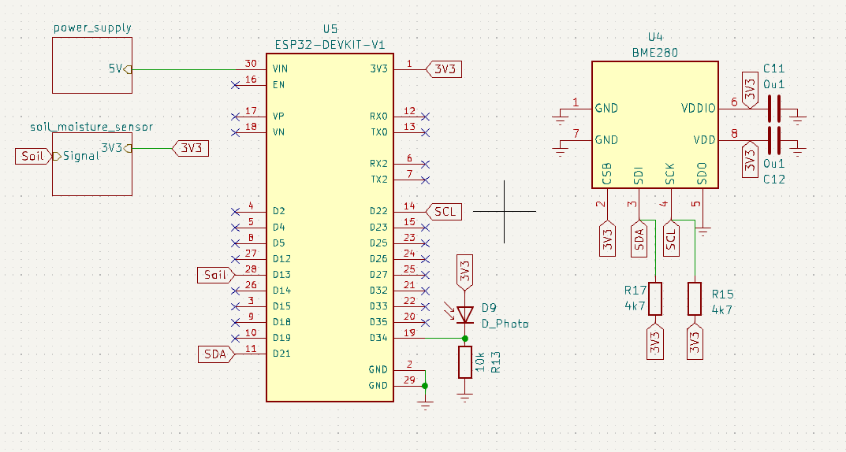

.att. Kopējā sensoru sistēmas elektriski principiālā shēma

# IESPIEDPLATES IZVEIDE

Pēc elektriski principiālās shēmas izveides tika veidota iespiedplate. Iespiedplates izveides laikā svarīgi ir apzināties kur un kā novietot komponentes un atsevišķas daļas. Augsnes mitruma sensora daļa ir novietota apakšā, tā kā tur atrodas kapacitīvā daļa. Gaismas diodes indikācijai tika izvietotas augšējā iespiedplates daļā, kur tās nebūs aizsegtas ar bateriju.

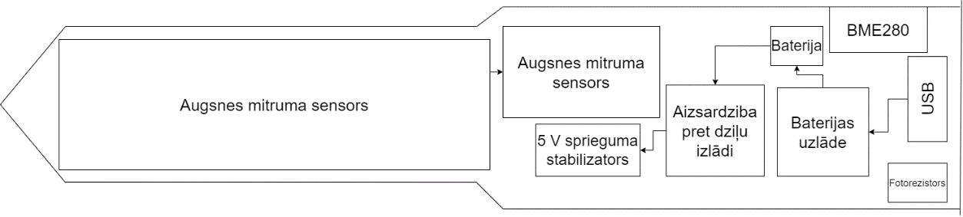

Attēls, kurā ir teksts, elektronika, shēma

Apraksts ģenerēts automātiski

Attēls, kurā ir diagramma

Apraksts ģenerēts automātiski

# ESP32 PROGRAMMĒŠANA UN ATKĻŪDOŠANA

## KOMUNIKĀCIJA AR BLE PALĪDZĪBU

Sākumā tika paredzēts, ka sensoru sistēma komunicēs ar bāzes staciju ar BLE palīdzību, tāpēc tika izveidots programmas kods komunikācijai ar BLE palīdzību. Tika izveidota sensoru sistēmas koda blokshēma, lai saprastu darbības principu. Katra sensoru apakšsistēma ir kā atsevišķs serveris.

Reizi stundā ierīce tiek pamodināta, tā nolasa datus no sensoriem, pieslēdzas bāzes stacijai, nosūta datus un ieiet miega režīmā uz stundu. Lai pārliecinātos, ka dati tiešām ir nonākuši uz bāzes staciju tiek sagaidīta atgriezeniskā saite un kamēr tā nav saņemta, dati tiek sūtīti atkārtoti.

Attēls, kurā ir diagramma

Apraksts ģenerēts automātiski

.att. sensoru sistēmas programmas koda blokshēma

Attēls, kurā ir diagramma

Apraksts ģenerēts automātiski

..att. bāzes stacijas programmas koda blokshēma

Tika paredzēts datus izvadīt uz displeja ar STM32 palīdzību, bet bāzes stacija tika aizvietota ar datubāzi un web aplikāciju, un komunikācija ar BLE palīdzību tika aizvietota ar wi-fi. Pēc vairāku līdzīgu sistēmu apskatīšanas tika secināts, ka populārākais datu izvades veids ir aplikācija, kā arī ar wi-fi palīdzību lietotājs datus var apskatīt ne tikai atrodoties ierīču tuvumā, bet arī no jebkuras citas vietas, kur ir pieejams internets bez starpnieka – bāzes stacijas.

## KOMUNIKĀCIJA AR WI-FI PALĪDZĪBU

Tika izmantots gatavs testa kods lai pieslēgtos ESP32 modulim ar wi-fi palīdzību. Kodā ESP32 pieslēzas kodā ierakstītajam tīklam un izveido serveri ar noteiktu IP adresi un portu. Lietotājs šim serverim var pieslēgties un ieslēgt vai izslēgt diodi uz ESP32 plates.

Arī šis risinājums netika pielietots tā kā pieslēgties ESP32 izveidotajam serverim var tikai lokālajā tīklā, tas ir lietotajam ir jābūt pieslēgtam pie tā paša wi-fi tīkla kā ESP32.

Pēc vairāku ideju izpētīšanas tika atrasta platforma, kas darbojas kā datu bāze, paredz web, andriod un ios aplikāciju izveidi un ļauj pieslēgties pie aplikācijas no jebkura tīkla.

Tika izveidots programmas kods Arduino IDE platformā komunikācijai ar Firebase platformu. Programmas koda blokshēma ir redzama attēlā nr…

Attēls, kurā ir teksts, ekrānuzņēmums, diagramma, fonts

Apraksts ģenerēts automātiski

…att. Sensoru sistēmas programmas koda blokshēma

Sākumā tiek inicializēti mainīgie, tādi kā wifi nosaukums un parole, lietotāja e-pasts un parole un citi mainīgie, kas nepieciešami programmas koda darbībai.

Tiek izveidoti mainīgie, kas satur katra mērījuma ceļu uz vietu Firebase datu bāzē. Šis mainīgais satur lietotāja UID, ierīces nosaukumu un mērījuma nosaukumu.

Attēls, kurā ir teksts, ekrānuzņēmums, fonts, rinda

Apraksts ģenerēts automātiski

.att. Mainīgie, kas satur ceļu uz datu bāzi

Tālāk tika izveidotas funkcijas, lai kods būtu strukturizētāks. Atsevišķa funkcija tika izveidota wifi inicializācijai, kurā ar iepriekš inicializētā nosaukuma un paroles palīdzību ESP32 pieslēdzas wifi un izvada iegūto IP adresi.

Attēls, kurā ir teksts, ekrānuzņēmums, fonts, cipars

Apraksts ģenerēts automātiski

…att. Wifi inicializācijas funckija

Tika izveidota funkcija augsnes mitruma mērīšanai, kur tiek nolasīta analoga vērtība no izvada, kur ir pieslēgts augsnes sensors un pārveido to procentos, lai dati būtu vieglāk uztverami.

Attēls, kurā ir teksts, ekrānuzņēmums, fonts, rinda

Apraksts ģenerēts automātiski

..att. Augsnes mitruma sensora funckiija

Attēls, kurā ir teksts, fonts, rinda, ekrānuzņēmums

Apraksts ģenerēts automātiski

…att. Gaismas intensitates pārveidošanas funckija

Attēls, kurā ir teksts, elektronika, ekrānuzņēmums, displejs

Apraksts ģenerēts automātiski

Ciklā tiek pārbaudīts vai Firebase platforma ir gatava datu saņemšanai vai nosūtīšanai. Ja ir gatava, tad tiek nolasīti dati un nosūtīti ar iepriekš izveidoto funkciju. Pēc tam tie izsaukta funkcija, lai ESP32 aizmigtu un pēc 1 stundas tas tiek atkārtoti ieslēgts un cikls sākas no jauna.

Attēls, kurā ir teksts, ekrānuzņēmums, fonts, cipars

Apraksts ģenerēts automātiski

…att. Programmas koda cikls

# LIETOTNES IZVEIDE

Pirms lietotnes izveides ir jāsagatavo Firebase platforma darbībai ar to. Lai to izdarītu ir nepieciešams piereģistrēties Firebase mājaslapā. Pēc tam tiek izveidoti lietotāji, kam ir piekļuve darbībai ar datiem Firebase datu bāzē. Katram lietotājam tiek piešķirts UID ar kura palīdzību tiek pārbaudīts vai lietotājs ir reģistrēts.

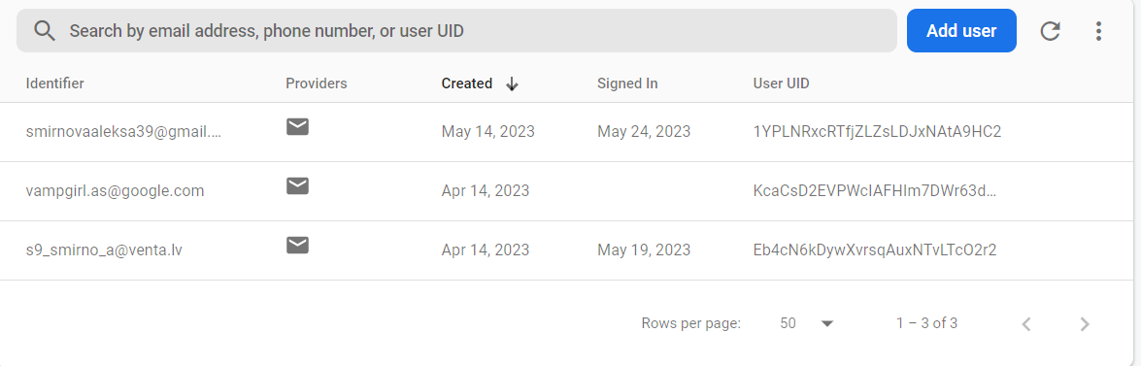

..att. Firebase lietotāju saraksts

Firebase platforma piedāvā dažādas pieslēgšanās metodes, no kurām tika izvēlēta autorizēšanās ar e-pasta adresi un paroli.

Attēls, kurā ir teksts, fonts, cipars, rinda

Apraksts ģenerēts automātiski

..att. Firebase pieejamie autorizācijas sniedzēji

Lai uzglabātu datus ir nepieciešams izveidot datu bāzi, kuras saite pēc tam tiek norādīta programmas kodā. Katram lietotājam ir sava vieta, kur dati tiek uzglabāti, kuras nosaukums satur lietotāja UID. Tālāk ir sadalīts pa istabas augiem un pēc tam katru datu nosaukums.

Attēls, kurā ir teksts, ekrānuzņēmums, displejs, programmatūra

Apraksts ģenerēts automātiski

..att. Firebase datu krātuve

Katrai datu bāzei ir savi autorizācijas noteikumi, ko izstrādātājs izveido pats pēc piedāvātajiem šabloniem. Ir iespēja izveidot noteikumus, lai jebkurš varētu pieslēgties un lasīt vai rakstīt datus, kā arī iespēja pieslēgties tikai konkrētajiem lietotājiem, kas ir ielikti noteikumos. Projektam tika izvēlēti noteikumi, lai visi reģistrētie lietotāji varētu pieslēgties un lietot datus datu bāzē.

Attēls, kurā ir teksts, ekrānuzņēmums, fonts, cipars

Apraksts ģenerēts automātiski

..att. Firebase datu bāzes pieslēgšanās noteikumi

Firebase ir iespēja apskatīt, kad ir palaista pēdējā lietotnes versija, kā arī vecāko versiju vēsturi un, kas to ir palaidis.

Attēls, kurā ir teksts, rinda, fonts, ekrānuzņēmums

Apraksts ģenerēts automātiski

..att. Lietotnes versiju palaišanas vēsture

Kad Firebase platforma bija uzstādīta, tika veidota lietotne. Lietotne tika veidota datorprogrammā Visual Studio Code. Tika izveidoti 4 faili, lai darbinātu lietotni, viens html fails, divi Java Script faili un viens css fails.

Html failā tika veidots web lietotnes izskats, kā arī tiek palaista Firebase lietotne. Lietotnes palaišana ir inicializēta izmantojot datus, kas ir pieejami Firebase mājaslapā, izstrādātāja profilā.

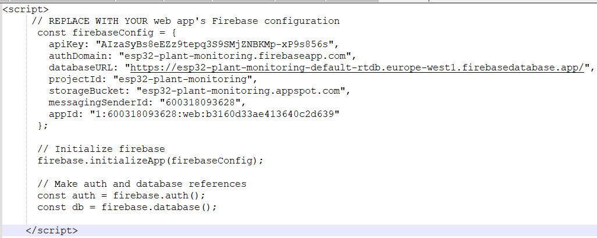

..att. Firebase inicializācija html failā

Tika izveidota forma, lai lietotājs varētu pieslēgties lietotnei ar savu e-pastu un paroli. Ja ir ievadīti nepareizi dati, tiek izvadīts kļūdas paziņojums (Skatīti pielikumu nr…).

Attēls, kurā ir teksts, fonts, cipars, ekrānuzņēmums

Apraksts ģenerēts automātiski

..att. Lietotāja autorizācijas forma

Tika izveidota atsevišķa daļā, kas izvada lietotāja e-pastu, kā arī izveido pogu, lai iziet no profila. Izrakstīšanos no profila nodrošina funkcija Java Script failā, kas nostrādā, uzspiežot un pogu ‘logout’.

Attēls, kurā ir teksts, ekrānuzņēmums, fonts, displejs

Apraksts ģenerēts automātiski Attēls, kurā ir teksts, ekrānuzņēmums, fonts, rinda

Apraksts ģenerēts automātiski

..att. Lietotāja izrakstīšanās daļa un funkcija

Lai nodrošinātu pārslēgšanos starp istabas augiem, tika izveidota nolaižamā izvēlne. Izvēlnes izmaiņas gadījumā tiek izsaukta funkcija ‘setupUI’, kas atbild par datu nolasīšanu no datu bāzes un izvadīšanu lietotē. Katrai izvēlei ir sava vērtība, kas tiek nolasīts Java Script failā, lai izvadītu izvēlētā istabas auga datus.

Attēls, kurā ir teksts, fonts, rinda, ekrānuzņēmums

Apraksts ģenerēts automātiski

..att. Istabas auga izvēlne ar opcijām

Katram mainīgajam no datu bāzes tiek izveidota izvades vieta.

Attēls, kurā ir teksts, fonts, rinda, ekrānuzņēmums

Apraksts ģenerēts automātiski

..att. Datu izvades daļa

Attēls, kurā ir teksts, ekrānuzņēmums, fonts

Apraksts ģenerēts automātiski

..att. Daļa no Java Script koda datu iegūšanai no Firebase datu bāzes

# TESTA MĒRĪJUMU VEIKŠANA

Kad montēšanas un lodēšanas darbi bija pabeigti, tika veikti testa mērījumi. Svarīgi testu laikā bija ievērot drošību, strādājot ar litija-polimēra baterijām, lai nepārkarsētu tās, neizveidotu īsslēgumu situācijas.

Sensoru testi

Sākumā tika notestēta sensoru darbība, lai pārliecinātos, ka sensori strādā un tiek nolasīti korekti dati.

Lai pārbaudītu BME280 sensora darbību, temperatūra tika salīdzināta ar Kenner gaisa termometru. Attēlā nr… var novērot, ka BME280 sensors izvada temperatūru 26.25, kas ir par 0.45°C vairāk nekā Kenner gaisa termometrs. Jāņem vērā, ka BME280 temperatūras kļūda ir ±1°C, kā arī Kenner gaisa termometram ir kļūdas iespēja, ko neizdevās atrast.

Attēls, kurā ir teksts, ekrānuzņēmums, fonts, cipars

Apraksts ģenerēts automātiski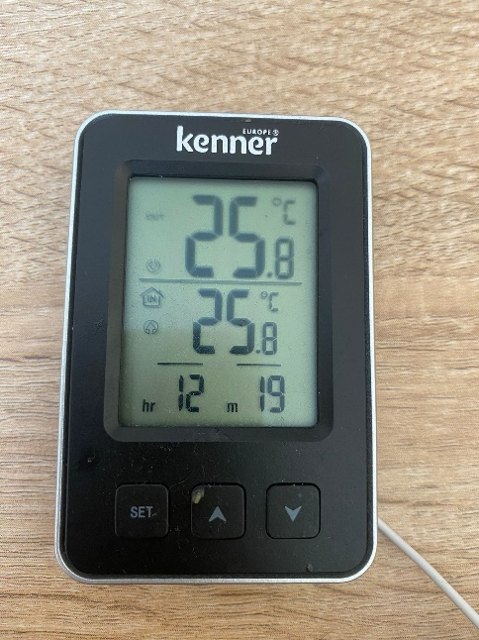

…att. BME280 un Kenner temperatūras mērījumi

Augsnes mitruma datu salīdzināšanai, paralēli tika mērīts augsnes mitrums ar DFROBOT SEN0193 augsnes mitruma sensoru.

Lai aprēķinātu mitrumu procentos, tiek nolasīti dati gaisā un ūdenī un ar …formulas palīdzību tie k aprēķināts augsnes mitrums procentos.

Gaismas intensitāte tiek pārveidota no analogajiem datiem uz luksiem, lai datus būtu vieglāk saprast lietotājam. Dati tiek salīdzināti

Attēls, kurā ir teksts, fonts, ekrānuzņēmums, balts

Apraksts ģenerēts automātiskiAttēls, kurā ir teksts, ekrānuzņēmums, fonts, cipars

Apraksts ģenerēts automātiski

Baterijas uzlades testi

Lai pārliecinātos par baterijas uzlādes daļas korektu darbību, tika veikta baterijas uzlādes testi un statusu pārbaudes. Baterijas uzlādes cikls tika testēts divām litija-polimēra baterijām.

Abu bateriju uzlādes strāva konstantas strāvas režīmā bija ~1 A, kas sakrīt ar iestatīto strāvu. No novērotā varēja secināt, ka šajā gadījumā notiek pareiza uzlāde konstantas strāvas režīmā.

Kad baterijas spriegums pieauga virs 4 V, uzlādes shēma pārslēdzās uz konstanta sprieguma režīmu, kurā tika pabeigta baterijas uzlāde (skatīt .. tabulu).

|  |  |  |  |  |  |
| --- | --- | --- | --- | --- | --- |
| **Laiks, min** | **Spriegums, V** | **Strāva, A** | **Laiks, min** | **Spriegums, V** | **Strāva, A** |
| 0 | 3.8 | 1.06 | 53 | 4.16 | 0.44 |
| 6 | 3.99 | 1.09 | 56 | 4.16 | 0.42 |
| 8 | 4 | 1.10 | 58 | 4.17 | 0.39 |
| 10 | 4.05 | 1.11 | 63 | 4.17 | 0.36 |
| 13 | 4.07 | 1.02 | 68 | 4.17 | 0.35 |
| 14 | 4.08 | 0.95 | 72 | 4.18 | 0.32 |
| 16 | 4.09 | 0.90 | 81 | 4.18 | 0.30 |
| 18 | 4.09 | 0.85 | 88 | 4.18 | 0.28 |
| 19 | 4.1 | 0.83 | 96 | 4.19 | 0.26 |
| 21 | 4.1 | 0.80 | 104 | 4.19 | 0.23 |
| 23 | 4.11 | 0.77 | 115 | 4.19 | 0.20 |
| 28 | 4.12 | 0.70 | 122 | 4.2 | 0.19 |
| 32 | 4.12 | 0.67 | 128 | 4.2 | 0.17 |
| 34 | 4.13 | 0.63 | 133 | 4.2 | 0.16 |
| 36 | 4.13 | 0.60 | 136 | 4.2 | 0.15 |
| 39 | 4.14 | 0.57 | 138 | 4.2 | 0.14 |
| 42 | 4.14 | 0.54 | 141 | 4.21 | 0.12 |
| 45 | 4.15 | 0.51 | 148 | 4.21 | 0.10 |
| 49 | 4.15 | 0.46 | 152 | 4.21 | 0.09 |

|  |  |  |  |  |  |
| --- | --- | --- | --- | --- | --- |
| **Laiks, min** | **Spriegums, V** | **Strāva, A** | **Laiks, min** | **Spriegums, V** | **Strāva, A** |
| 0 | 3.81 | 1.067 | 38 | 4.13 | 0.593 |
| 3 | 3.9 | 1.083 | 43 | 4.14 | 0.567 |
| 5 | 3.95 | 1.111 | 46 | 4.14 | 0.541 |
| 7 | 3.98 | 1.118 | 49 | 4.15 | 0.497 |
| 8 | 4.01 | 1.126 | 54 | 4.15 | 0.465 |
| 9 | 4.03 | 1.139 | 57 | 4.16 | 0.435 |
| 10 | 4.05 | 1.131 | 61 | 4.16 | 0.404 |
| 11 | 4.06 | 1.067 | 65 | 4.17 | 0.381 |
| 13 | 4.07 | 1.002 | 69 | 4.17 | 0.355 |
| 15 | 4.08 | 0.92 | 74 | 4.17 | 0.342 |
| 18 | 4.09 | 0.847 | 77 | 4.18 | 0.319 |
| 20 | 4.1 | 0.792 | 84 | 4.18 | 0.304 |
| 23 | 4.11 | 0.745 | 90 | 4.18 | 0.291 |
| 28 | 4.12 | 0.684 | 95 | 4.18 | 0.279 |
| 33 | 4.13 | 0.63 | 97 | 4.19 | 0.27 |
| 38 | 4.13 | 0.593 | 106 | 4.19 | 0.258 |

°

Attēls, kurā ir elektronika, shēma, elektronisks komponents, elektronikas inženierija

Apraksts ģenerēts automātiskiAttēls, kurā ir elektronika, shēma, elektronikas inženierija, elektronisks komponents

Apraksts ģenerēts automātiskiAttēls, kurā ir elektronikas inženierija, elektronisks komponents, shēmas komponents, pasīvās ķēdes komponents

Apraksts ģenerēts automātiski

..att. Baterijas uzlādes statusi

Pārējie testi

Tālāk tika veikti testa mērījumi ar paaugstinošā tipa sprieguma stabilizatoru. Stabilizators nodrošina 5V spriegumu, kā noteikts datu lapā. Tika pārbaudīts, vai ar stabilizēto izejas spriegumu varēs nodrošināt barošanu ESP32 mikrokontrolierim. Veicot izpēti un testus, tika konstatēts, ka no impulsa tipa sprieguma stabilizatoru, varēs nodrošināt barošanu ESP32, tā kā uz ESP32 moduļa izmantotā lineārā sprieguma stabilizatora sprieguma kritums var būt sākot ar 1.1 V. Lineārā sprieguma stabilizatora izejā ir 3.3 V, ieejā ir 5V, kas nozīmē, ka kritums ir 5 V – 3.3 V = 1.7 V, kas ir lielāks par 1.1 V.

Attēls, kurā ir teksts, elektronika, skaitītājs, elektronikas inženierija

Apraksts ģenerēts automātiski

# SECINĀJUMI UN PRIEKŠLIKUMI

# IZMANTOTĀS LITERATŪRAS UN AVOTU SARAKSTS

[1]

# PIELIKUMI

Attēls, kurā ir teksts, ekrānuzņēmums, fonts, cipars

Apraksts ģenerēts automātiski

Attēls, kurā ir teksts, ekrānuzņēmums, fonts, cipars

Apraksts ģenerēts automātiski

Attēls, kurā ir teksts, ekrānuzņēmums, fonts, cipars

Apraksts ģenerēts automātiski

Attēls, kurā ir teksts, ekrānuzņēmums, programmatūra, operētājsistēma

Apraksts ģenerēts automātiski

Attēls, kurā ir teksts, ekrānuzņēmums, fonts, cipars

Apraksts ģenerēts automātiski

# GALVOJUMS

Ar šo es, Aleksandra Smirnova*,* galvoju, ka šis bakalaura darbs ir manis paša patstāvīgi izpildīts oriģināls darbs. Visi informācijas avoti, kā arī no tiem ņemtie dati un definējumi ir norādīti darbā. Šis darbs tādā vai citādā veidā nav iesniegts nevienai citai pārbaudījumu komisijai un nav nekur publicēts.

Esmu informēts (-a), ka mans bakalaura darbs tiks ievietots un apstrādāts

Vienotajā datorizētajā plaģiāta kontroles sistēmā plaģiāta kontroles nolūkos.

20223. gada _____ __________________ _____________________

(paraksts)

Es, Aleksandra Smirnova, atļauju Ventspils Augstskolai savu bakalaura darbu bez atlīdzības ievietot un uzglabāt Latvijas Nacionālās bibliotēkas pārvaldītā datortīklā Academia (www.academia.lndb.lv), kurā tie ir pieejami gan bibliotēkas lietotājiem, gan globālajā tīmeklī tādā veidā, ka ikviens tiem var piekļūt individuāli izraudzītā laikā, individuāli izraudzītā vietā.

Piekrītu ___________________________

Nepiekrītu _________________________

20223. gada _____ __________________